МИНИСТЕРСТВО НАУКИ И ВЫСШЕГО ОБРАЗОВАНИЯ

РОССИЙСКОЙ ФЕДЕРАЦИИ

ФЕДЕРАЛЬНОЕ ГОСУДАРСТВЕННОЕ БЮДЖЕТНОЕ ОБРАЗОВАТЕЛЬНОЕ УЧРЕЖДЕНИЕ ВЫСШЕГО ОБРАЗОВАНИЯ

«НОВОСИБИРСКИЙ ГОСУДАРСТВЕННЫЙ ТЕХНИЧЕСКИЙ УНИВЕРСИТЕТ»

Кафедра вычислительной техники



**Курсовая работа**

**по дисциплине:** «Базы данных»

**На тему:** «Разработка базы данных «Детские товары»»

Выполнил: Проверил:

Студент гр. «АВТ-018» к.т.н., доцент

Наумова Д.К.Трошина Г.В.

«___» ______ 20__г.«___» ______ 20__ г.

_________________ _________________

(подпись) (подпись)

Новосибирск

2022 г.

Содержание

1. Задание…………………………………………………………………….…2

2. Введение………………………………………………………………..…....4

3. Графическое представление связей между таблицами ………………….5

4. Структуры таблиц баз данных…………................……………………......6

5. Содержание таблиц баз данных…………………………………………....9

6. Руководство пользователя………….…………………………………......11

7. Тексты запросов, примеры работ….……………………………………...16

8. Анализ результатов и выводы…….………………………………..……..12

9. Использованные источники….…………………………….……………...12

# **1. Задание**

Сформировать несколько таблиц.

Предусмотреть: ввод данных, редактирование, просмотр данных. Обязательные требования к базе данных: наличие таблиц-справочников и таблиц, использующих справочники; предусмотреть следующие роли: оператор базы данных; пользователь базы данных; администратор БД. Реализовать следующие типы запросов использованием нескольких таблиц:

* Для каждого вида детского товара указать сведения о нем (наименование, дату выпуска, поставщик, цена, для какого возраста предназначена, дата продажи и т.п.).
* Для каждого вида детского товара выдать список, отсортированный
* По дате выпуска,
* в алфавитном порядке по поставщику,
* по стоимости,
* по дате продажи,
* Найти самый дорогой детский товар, самый дешевый, среднюю стоимость по каждому виду и в целом.
* Найти детские товары с ценой в заданных пределах (предусмотреть ввод цены с клавиатуры) по каждому виду и в целом.
* Найти все детские товары заданного производителя (выбор производителя).
* Найти долю дешевых детских товаров (меньше заданного, ввод ограничения) от общего числа детских товаров (для каждого возраста (ввод) и в целом).
* Найти все детские товары с заданной датой выпуска (ввод даты).
* Найти все детские товары, чья дата продажи находится в заданных пределах (ввод интервала) для заданного производителя (выбор производителя) и в целом.
* Найти долю детских товаров, проданных за определенный период (ввод периода) от общего времени продажи.
* Найти долю дешевых игрушек (меньше заданного, ввод ограничения) от общего числа игрушек (для каждого возраста (ввод) и в целом).
* Найти все детские товары, поступившие от заданного поставщика (выбор поставщика), чья стоимость больше, чем средняя стоимость детских товаров, поступивших из заданной страны (выбор страны).
* Найти долю дешевых детских товаров (чья стоимость меньше заданной, ввод стоимости), поступивших от заданного поставщика (выбор поставщика) и в целом.
* Найти среднюю стоимость детских товаров, проданных за определенный промежуток времени (ввод интервала).
* Найти все детские товары, чья стоимость выше, чем средняя стоимость детских товаров заданного производителя (выбор производителя).
* Найти детские товары, которые лучше всего раскупают, указать параметры (стоимость, производитель, возраст и т.д.).

# **2. Введение**

База данных — это упорядоченный набор структурированной информации или данных, которые обычно хранятся в электронном виде в компьютерной системе. PostgreSQL — свободная объектно-реляционная система управления базами данных (СУБД).

На сегодняшний день любая современная организация не может обойтись без базы данных. Актуальность данной работы связана с существующей необходимостью в хранении, обработке больших объемов финансово-экономической информации. Наиболее эффективным способом решения этой проблемы является создание базы данных.

Целью работы является построение функционирующей базу данных, используя PostgreSQL, а также улучшение и закрепление практических навыков по работе с языком запросов SQL.

# **3. Графическое представление связей между таблицами**

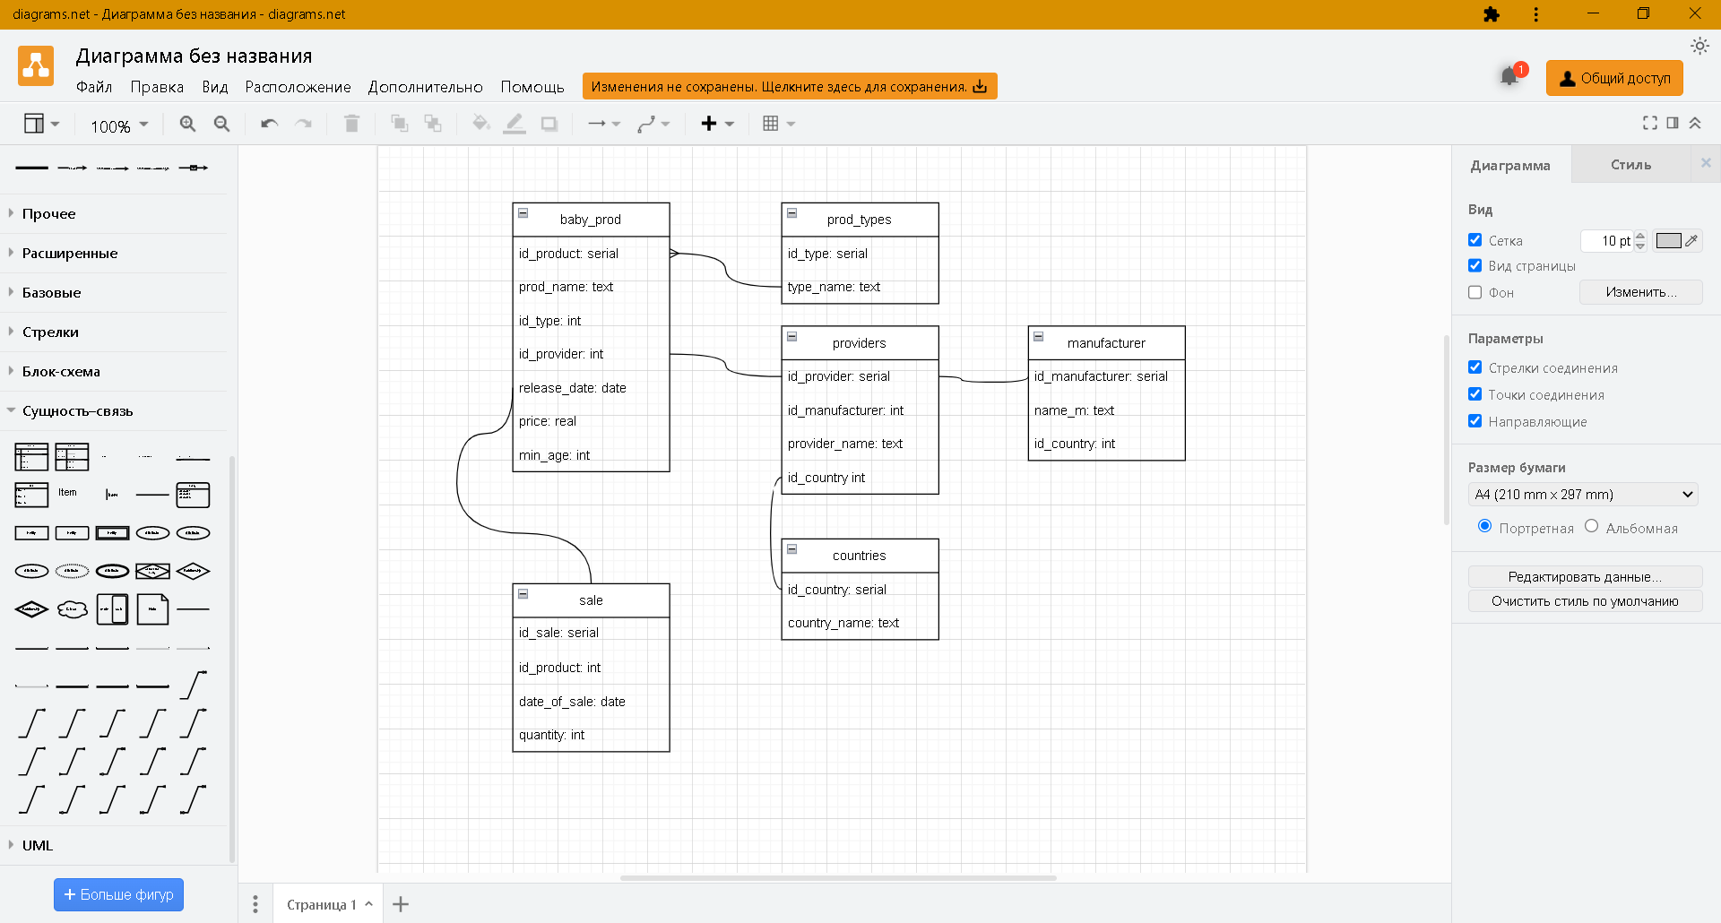

*Рисунок 1 – Графическое представление связей между таблицами.*

**4. Структуры таблиц баз данных**

Таблица-справочник countries содержит информацию о странах (Таблица 1).

Таблица 1 – Структура countries

|  |  |  |  |
| --- | --- | --- | --- |
| countries | | | |
| Название поля | Тип данных | Ограничения | Комментарий |
| id_country | serial | primary key, not null | идентификатор страны |
| country_name | text | not null | название страны |

Таблица-справочник prod_types содержит информацию о видах детских товаров (Таблица 2).

Таблица 2 – Структура prod_types

|  |  |  |  |
| --- | --- | --- | --- |
| prod_types | | | |
| Название поля | Тип данных | Ограничения | Комментарий |
| id_type | serial | primary key, not null | идентификатор вида детских товаров |
| type_name | text | - | название вида детского товара |

Таблица providers содержит информацию о поставщике (Таблица 3).

Таблица 3 – Структура providers

|  |  |  |  |
| --- | --- | --- | --- |
| providers | | | |
| Название поля | Тип данных | Ограничения | Комментарий |
| id_provider | serial | primary key, not null | идентификатор поставщика |
| id_manufact | int | foreign key | идентификатор производителя |
| provider_name | text | not null | имя поставщика |
| id_country | int | foreign key, not null | идентификатор страны поставщика |

Таблица manufacturers содержит информацию о производителе (Таблица 4). *Таблица 4 – Структура manufacturers*

|  |  |  |  |
| --- | --- | --- | --- |
| manufacturers | | | |
| Название поля | Тип данных | Ограничения | Комментарий |
| id_manufact | serial | primary key, not null | идентификатор производителя |
| m_name | text | not null | имя производителя |
| id_country | int | foreign key, not null | идентификатор страны производителя |

Таблица baby_prod содержит информацию о детских товарах (Таблица 5).

Таблица 5 – Структура baby_prod

|  |  |  |  |
| --- | --- | --- | --- |
| baby_prod | | | |
| Название поля | Тип данных | Ограничения | Комментарий |
| id_product | serial | primary key, not null | идентификатор товара |
| prod_name | text | - | имя товара |
| id_provider | int | foreign key | идентификатор поставщика |
| id_type | int | foreign key | идентификатор вида товара |
| release_date | date | - | дата выпсука товара |
| price | numeric | - | текущая цена товара |
| min_age | int | - | минимальный возраст предназначения товара |

Таблица sales содержит информацию о продажах товара (Таблица 6).

Таблица 6 – Структура sales

|  |  |  |  |
| --- | --- | --- | --- |
| sales | | | |
| Название поля | Тип данных | Ограничения | Комментарий |
| id_sale | serial | primary key, not null | идентификатор  операции по продаже |
| id_product | int | - | идентификатор  товара, которого продали |
| date_of_sale | date | - | дата продажи |
| quantity | int | - | количество проданного товара |

**5. Содержание таблиц баз данных**

Содержание таблицы-справочника countries:

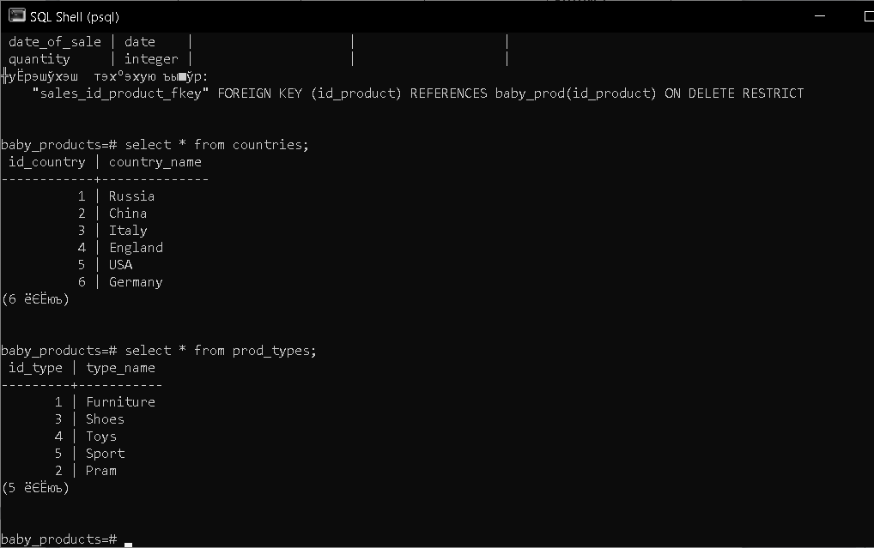

*Рисунок 2 – Содержание таблицы-справочника countries.*

Содержание таблицы-справочника product_type:



*Рисунок 3 – Содержание таблицы-справочника product_type*

Содержание таблицы-справочника provider:

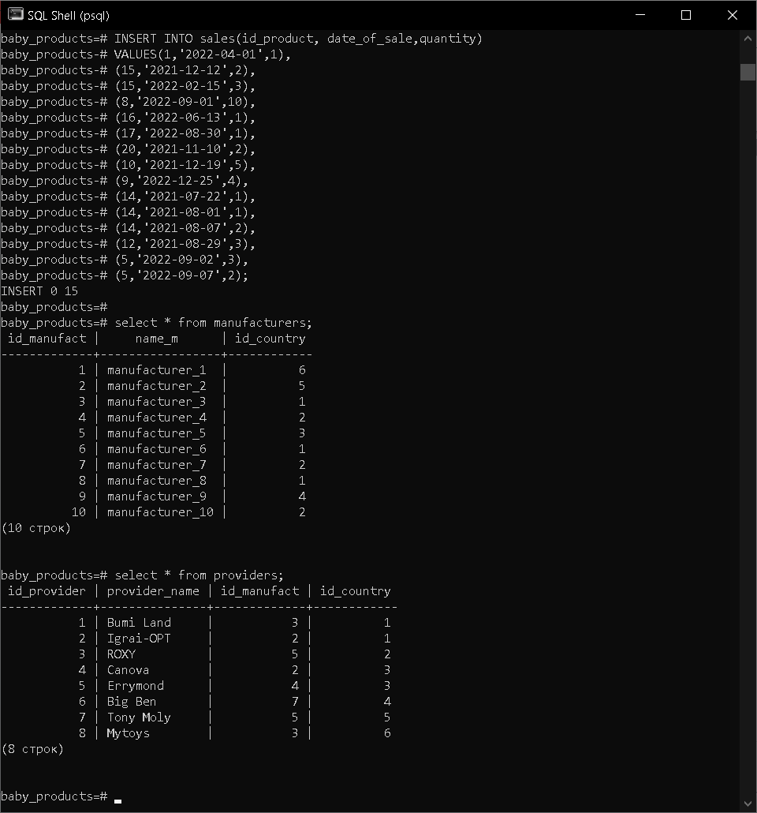

*Рисунок 4 – Содержание таблицы-справочника provider*

Содержание таблицы-справочника manufacturers:

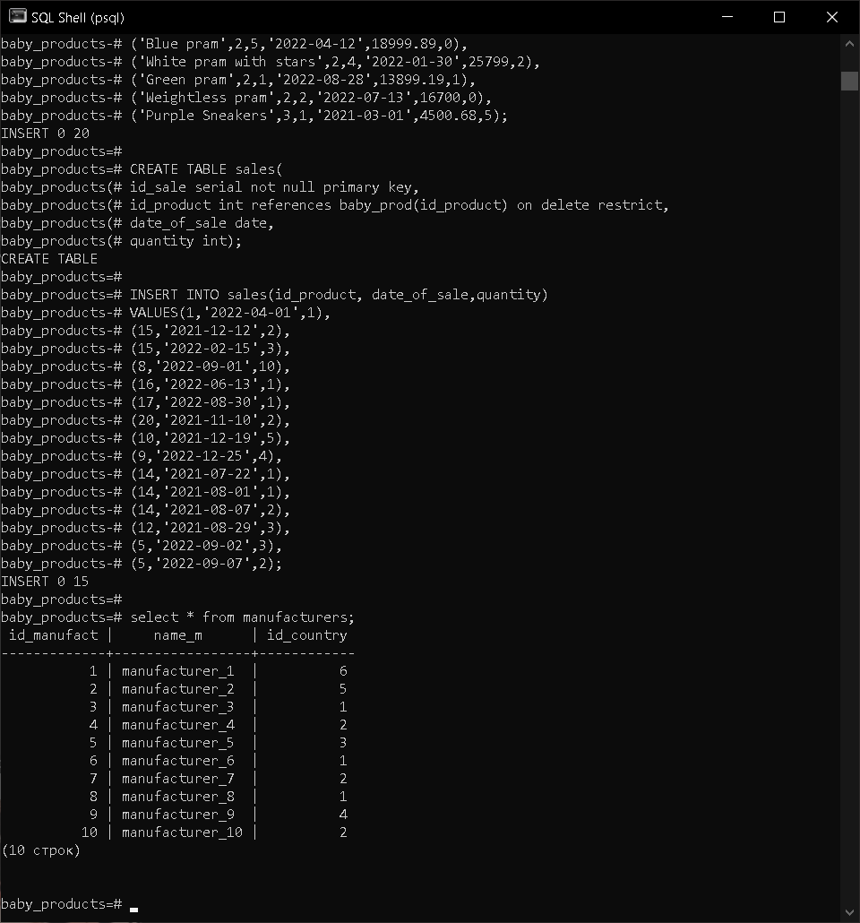

*Рисунок 5 – Содержание таблицы-справочника manufacturers*

Содержание таблицы baby_prod:

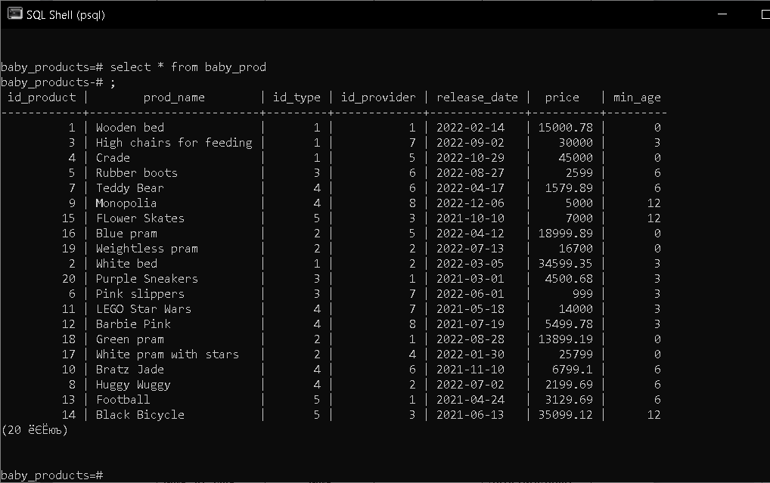

*Рисунок 6– Содержание таблицы-справочника baby_prod*

Содержание таблицы-справочника sales:

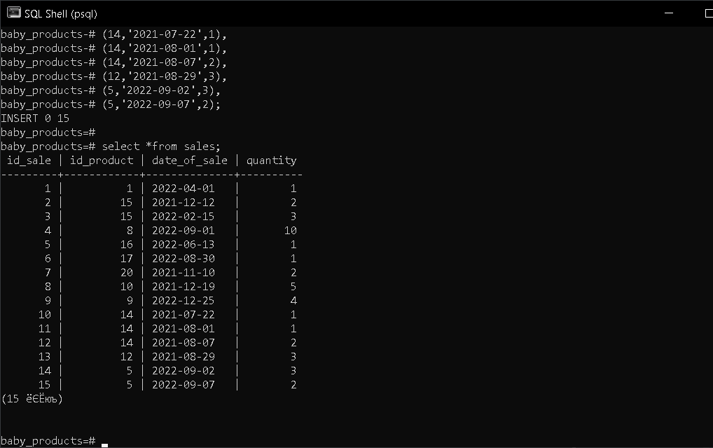

*Рисунок 7 – Содержание таблицы-справочника sales*

**6. Руководство пользователя**

*Таблица 8 – Описание функций*

|  |  |  |  |
| --- | --- | --- | --- |
| Номер задания, для которого написана функция | Наименование функции | Аргумент функции | Описание функции |
| 1 | baby_prod_release_date_info() | - | Выводит отсортированные сведения для каждого вида детского товара по дате выпуска |
| 2 | baby_prod_providers_info() | - | Выводит отсортированные сведения для каждого вида детского товара в алфавитном порядке по поставщику |
| 3 | baby_prod_price_info() | - | Выводит отсортированные сведения для каждого вида детского товара по стоимости |
| 4 | baby_prod_sale_date_info() | - | Выводит отсортированные сведения для каждого вида детского товара по дате продажи |
| 5 | the_most_expensive_baby_prod() | - | Возвращает самый дорогой детский товар по каждому виду |
| 6 | the_cheapest_baby_prod() | - | Возвращает самый дешевый детский товар по каждому виду |
| 7 | avg_prod_price() | - | Возвращает среднюю цену продажи детских товаров в целом |
| 8 | avg_types_price() | - | Возвращает среднюю цену продажи по каждому виду |
| 9 | price_between(a real, b real) | а int – нижний предел цены  b int – верхний предел цены | Возвращает детские товары с ценой в заданных пределах |
| 10 | manufacturs_products(man text) | man text– наименование производителя | Возвращает все детские товары заданного производителя по наименованию производителя |
| 11 | group_cheap_products(pri real) | pri real – верхний предел цены | Возвращает долю дешевых детских товаров от общего числа детских товаров для каждого возраста |
| 12 | group_cheap_products(age int ,pri real) | pri real – верхний предел цены  age int- возраст | Возвращает долю дешевых детских товаров от общего числа детских товаров для введенного возраста |
| 13 | all_cheap_products(pri real) | pri real – верхний предел цены | Возвращает долю дешевых детских товаров от общего числа детских товаров в целом |
| 14 | product_by_release_day(a date) | a date – дата выпуска товара | Возвращает все детские товары с заданной датой выпуска |
| 15 | product_between_sale_days(a date, b date, man text) | a date –нижний предел даты продажи  b date - верхний предел даты продажи  man text – наименование производителя | Возвращает все детские товары, чья дата продажи находится в заданных пределах для заданного производителя |
| 16 | product_between_sale_days(a date, b date) | a date –нижний предел даты продажи  b date - верхний предел даты продажи | Возвращает все детские товары, чья дата продажи находится в заданных пределах |
| 17 | part_of_products_sales_days(a date, b date) | a date –нижний предел даты продажи  b date - верхний предел даты продажи | Возвращает долю детских товаров, проданных за определенный период от общего времени продажи. |
| 18 | part_of_cheap_toys(pri real) | pri real – верхний предел цены | Возвращает долю дешевых игрушек от общего числа игрушек для каждого возраста |
| 19 | part_of_cheap_toys(age int,pri real) | pri real – верхний предел цены  age int- возраст | Возвращает долю дешевых игрушек от общего числа игрушек для заданного возраста |
| 20 | all_part_of_cheap_toys(pri real) | pri real – верхний предел цены | Возвращает долю дешевых игрушек от общего числа игрушек |
| 21 | provider_of_product_by_name(pr_name text, country text) | pr_name text – имя поставщика  country text - название страны | Возвращает все детские товары, поступившие от заданного поставщика, чья стоимость больше, чем средняя стоимость детских товаров, поступивших из заданной страны |
| 22 | providers_cheap_products(pri real, provider text) | pri real – верхний предел цены  provider text – имя поставщика | Возвращает долю дешевых детских товаров, поступивших от заданного поставщика |
| 23 | avg_price_in_period(a date, b date) | a date –нижний предел даты продажи  b date - верхний предел даты продажи | Возвращает среднюю стоимость детских товаров, проданных за определенный промежуток времени |
| 24 | price_of_product_more_than_avg(man text) | man text- название производителя | Возвращает все детские товары, чья стоимость выше, чем средняя стоимость детских товаров заданного производителя |
| 25 | popular_baby_prod(pri real , man text, age int) | pri real –цена  man text- название производителя  age int- возраст | Возвращает детские товары, которые лучше всего раскупают, указать параметры (стоимость, производитель, возраст) |
| 26 | popular_baby_prod(man text) | man text- название производителя | Возвращает детские товары, которые лучше всего раскупают у определенного производителя |
| 27 | popular_baby_prod(age int) | age int- возраст | Возвращает детские товары определенной возрастной категории, которые лучше всего раскупают |
| 28 | popular_baby_prod(pri real) | pri real –цена | Возвращает детские товары, которые лучше всего раскупают по заданной цене |

**7. Тексты запросов, примеры работ**

1. Создадим следующие роли: оператор БД, пользователь БД, администратор БД.

**Оператор БД (**пополнение справочников).

**Текст запроса:**

CREATE ROLE operator_role WITH password '123' LOGIN;

GRANT INSERT, UPDATE, SELECT ON countries, providers, sales, prod_types, manufacturers TO operator_role;

GRANT USAGE, SELECT ON sales_id_sale_seq,countries_id_country_seq,providers_id_provider_seq ,manufacturers_id_manufact_seq, prod_types_id_type_seq TO operator_role;

**Пользователь БД** (основная работа с БД, с ограничениями для некоторого вида операций).

**Текст запроса:**

CREATE ROLE user_role WITH password '456' LOGIN;

GRANT SELECT ON ALL TABLES IN SCHEMA public TO user_role;

GRANT INSERT ON ALL TABLES IN SCHEMA public TO user_role;

GRANT UPDATE ON ALL TABLES IN SCHEMA public TO user_role;

REVOKE DELETE ON countries, providers, manufacturers, sales FROM user_role;

GRANT USAGE, SELECT ON sales_id_sale_seq,countries_id_country_seq,providers_id_provider_seq ,manufacturers_id_manufact_seq, prod_types_id_type_seq, baby_prod_id_product_seq TO operator_role;

**Администратор БД** (любые изменения БД).

**Текст запроса:**

CREATE ROLE admin_role WITH CREATEDB CREATEROLE password '0000' LOGIN;

GRANT ALL PRIVILEGES ON ALL TABLES IN SCHEMA public TO admin_role;

Проверим как работают роли. Например, оператор может пополнять (INSERT, UPDATE, т.к. для UPDATE нужны права на SELECT, добавим права и на эту операцию) только справочники.

**Текст запроса:**

\c baby_products operator_role;

INSERT INTO sales(id_product, date_of_sale,quantity)

VALUES(1,'2022-07-01',2);

SELECT *from sales where id_sale=16;

DELETE from sales where id_sale=16;

UPDATE providers set id_country=5 where id_provider=5;

\c baby_products user_role;

INSERT INTO sales(id_product, date_of_sale,quantity)

VALUES(4,'2022-07-01',2);

SELECT *from baby_prod where id_product=4;

UPDATE providers set id_country=5 where id_provider=5;

DELETE from sales where id_sale=16;

\c baby_products admin_role;

INSERT INTO countries(id_country, country_name)

VALUES (101, 'user_role_check1');

SELECT *from countries where country_name='user_role_check1';

UPDATE countries set id_country = 102 where id_country = 101;

DELETE FROM countries WHERE id_country = 102;

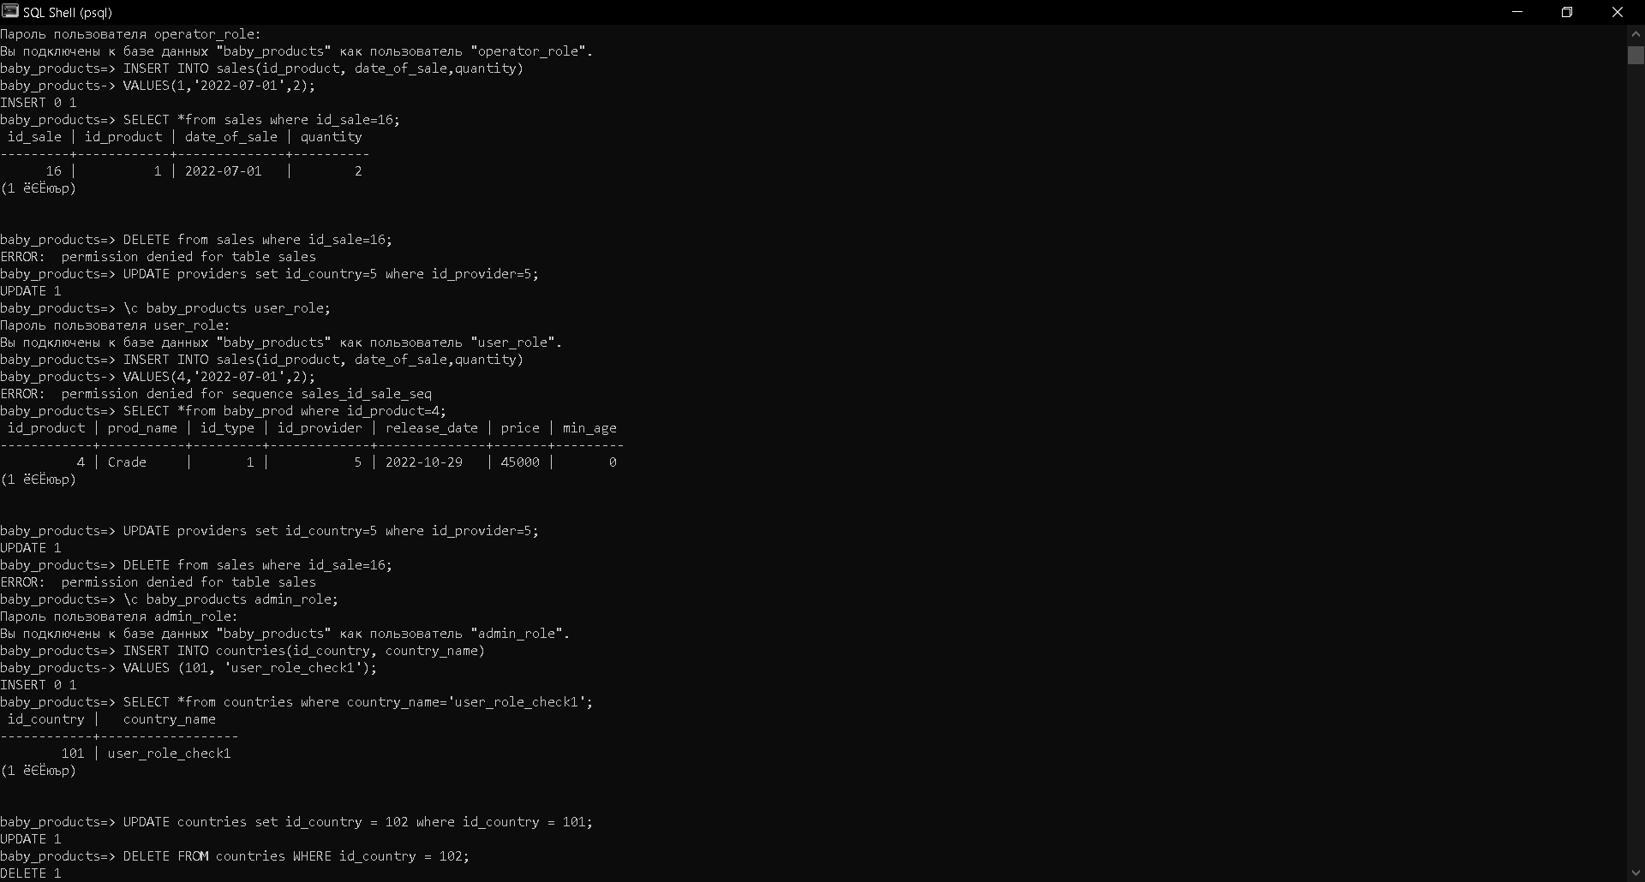

*Рисунок 8 – Проверка работы ролей.*

1. Для каждого вида детского товара выдать список, отсортированный

**• по дате выпуска**

**Текст запроса:**

create or replace function baby_prod_release_date_info()

returns table (release_date date, product_name text, type_name text, provider_name text,producing_country text, price real)as $$

begin

return query

select baby_prod.release_date, baby_prod.prod_name as product_name, prod_types.type_name, providers.provider_name, countries.country_name as producing_country , baby_prod.price

from baby_prod

join prod_types on baby_prod.id_type = prod_types.id_type

join providers on baby_prod.id_provider=providers.id_provider

join countries on providers.id_country=countries.id_country

order by baby_prod.release_date;

end $$

language plpgsql;

select * from baby_prod_release_date_info();

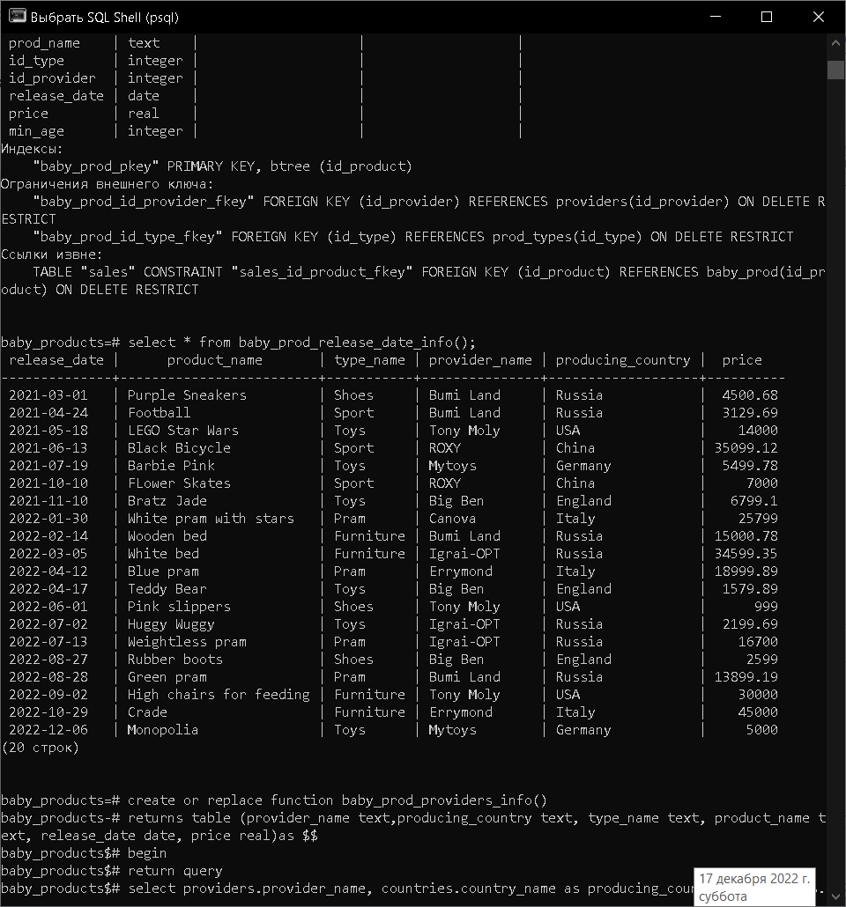

*Рисунок 9 – Результат запроса-* *список, отсортированный по дате выпуска*

**• в алфавитном порядке по поставщику**

**Текст запроса:**

create or replace function baby_prod_providers_info()

returns table (provider_name text,producing_country text, type_name text, product_name text, release_date date, price real)as $$

begin

return query

select providers.provider_name, countries.country_name as producing_country, prod_types.type_name, baby_prod.prod_name as product_name, baby_prod.release_date, baby_prod.price

from baby_prod

join prod_types on baby_prod.id_type = prod_types.id_type

join providers on baby_prod.id_provider=providers.id_provider

join countries on providers.id_country=countries.id_country

order by providers.provider_name;

end $$

language plpgsql;

select * from baby_prod_providers_info();

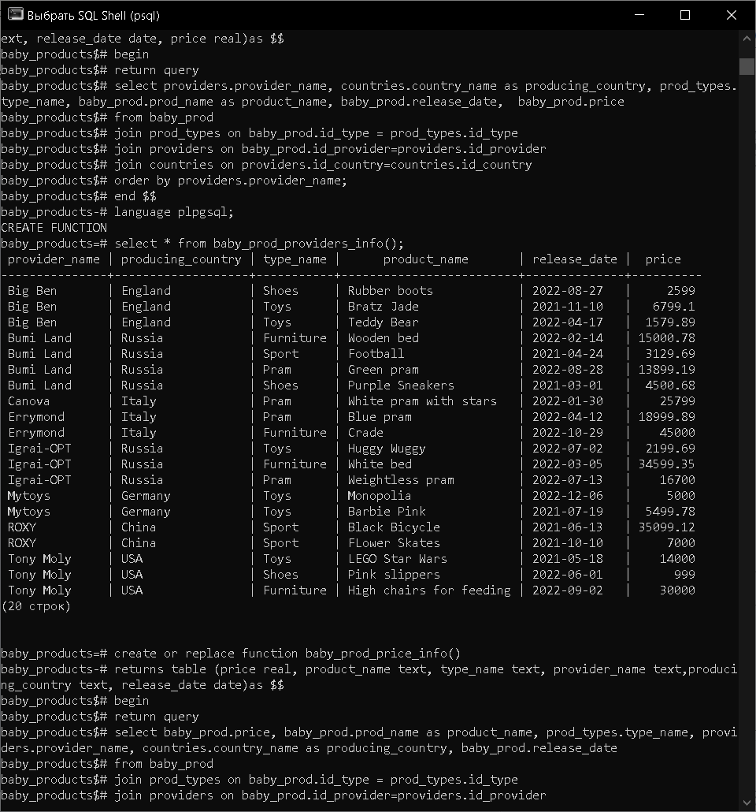

*Рисунок 10 – Результат запроса-* *список, отсортированный в алфавитном порядке по поставщику*

**• по стоимости**

**Текст запроса:**

create or replace function baby_prod_price_info()

returns table (price real, product_name text, type_name text, provider_name text,producing_country text, release_date date)as $$

begin

return query

select baby_prod.price, baby_prod.prod_name as product_name, prod_types.type_name, providers.provider_name, countries.country_name as producing_country, baby_prod.release_date

from baby_prod

join prod_types on baby_prod.id_type = prod_types.id_type

join providers on baby_prod.id_provider=providers.id_provider

join countries on providers.id_country=countries.id_country

order by baby_prod.price;

end $$

language plpgsql;

select * from baby_prod_price_info();

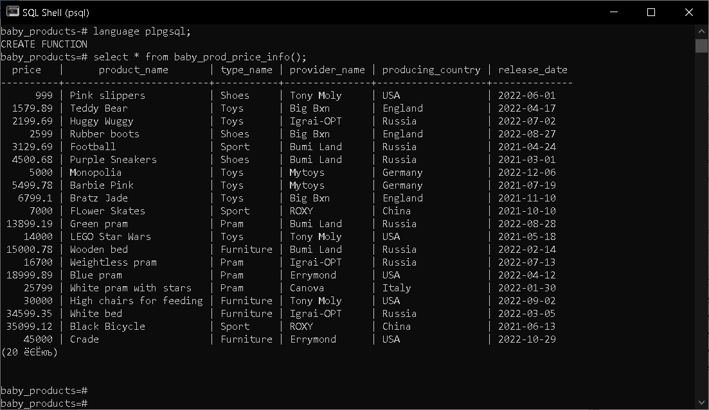

*Рисунок 11 – Результат запроса-* *список, отсортированный по стоимости*

**• по дате продажи**

**Текст запроса:**

create or replace function baby_prod_sale_date_info()

returns table (date_of_sale date, product_name text, type_name text, price real, provider_name text, producing_country text, release_date date)as $$

begin

return query

select sales.date_of_sale, baby_prod.prod_name as product_name, prod_types.type_name,baby_prod.price, providers.provider_name, countries.country_name as producing_country, baby_prod.release_date

from baby_prod

join sales on baby_prod.id_product=sales.id_product

join prod_types on baby_prod.id_type = prod_types.id_type

join providers on baby_prod.id_provider=providers.id_provider

join countries on providers.id_country=countries.id_country

order by sales.date_of_sale;

end $$

language plpgsql;

select * from baby_prod_sale_date_info();

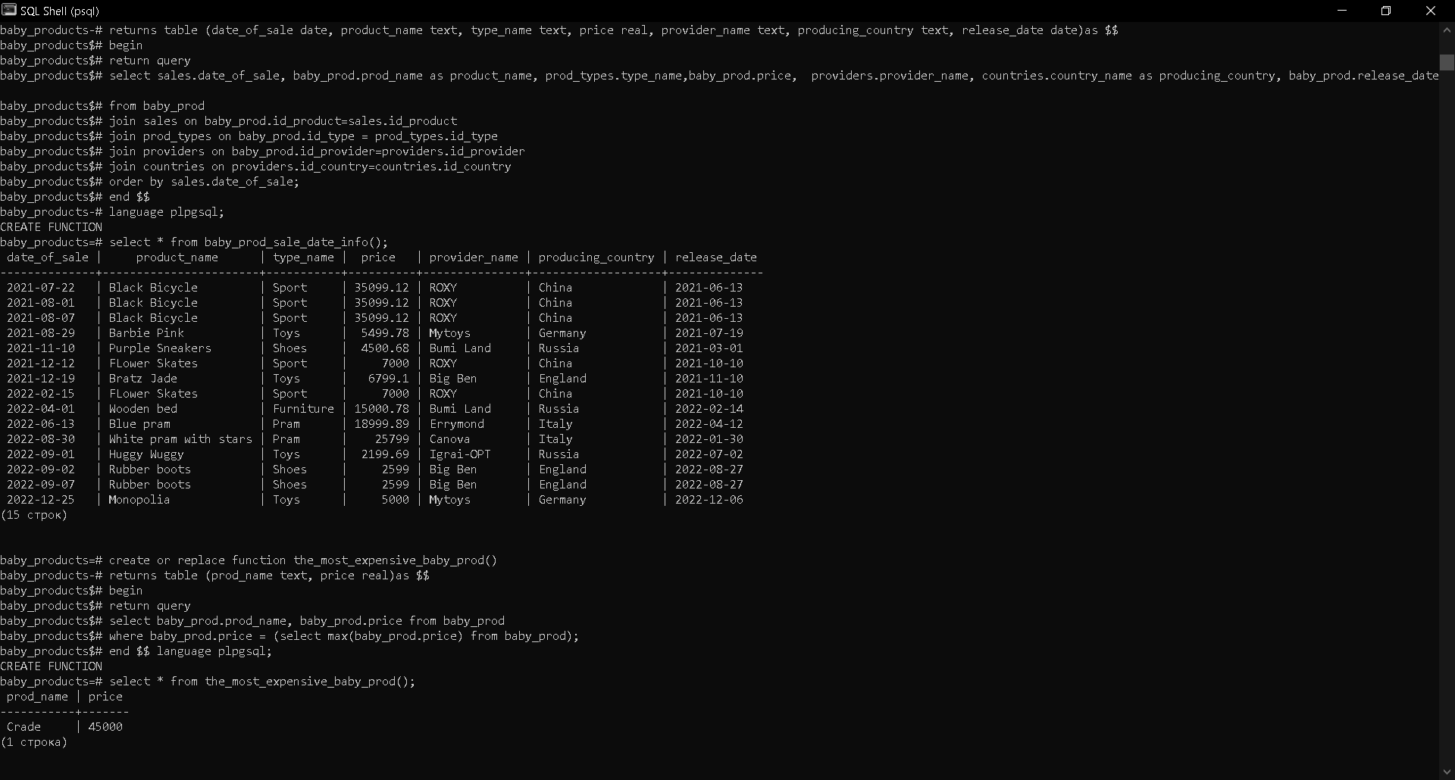

*Рисунок 12 – Результат запроса -* *список, отсортированный по дате продажи*

1. Найти самый дорогой детский товар, самый дешевый, среднюю стоимость по каждому виду и в целом.

**• самый дорогой товар**

**Текст запроса:**

create or replace function the_most_expensive_baby_prod()

returns table (prod_name text, price real)as $$

begin

return query

select baby_prod.prod_name, baby_prod.price from baby_prod

where baby_prod.price = (select max(baby_prod.price) from baby_prod);

end $$ language plpgsql;

select * from the_most_expensive_baby_prod();

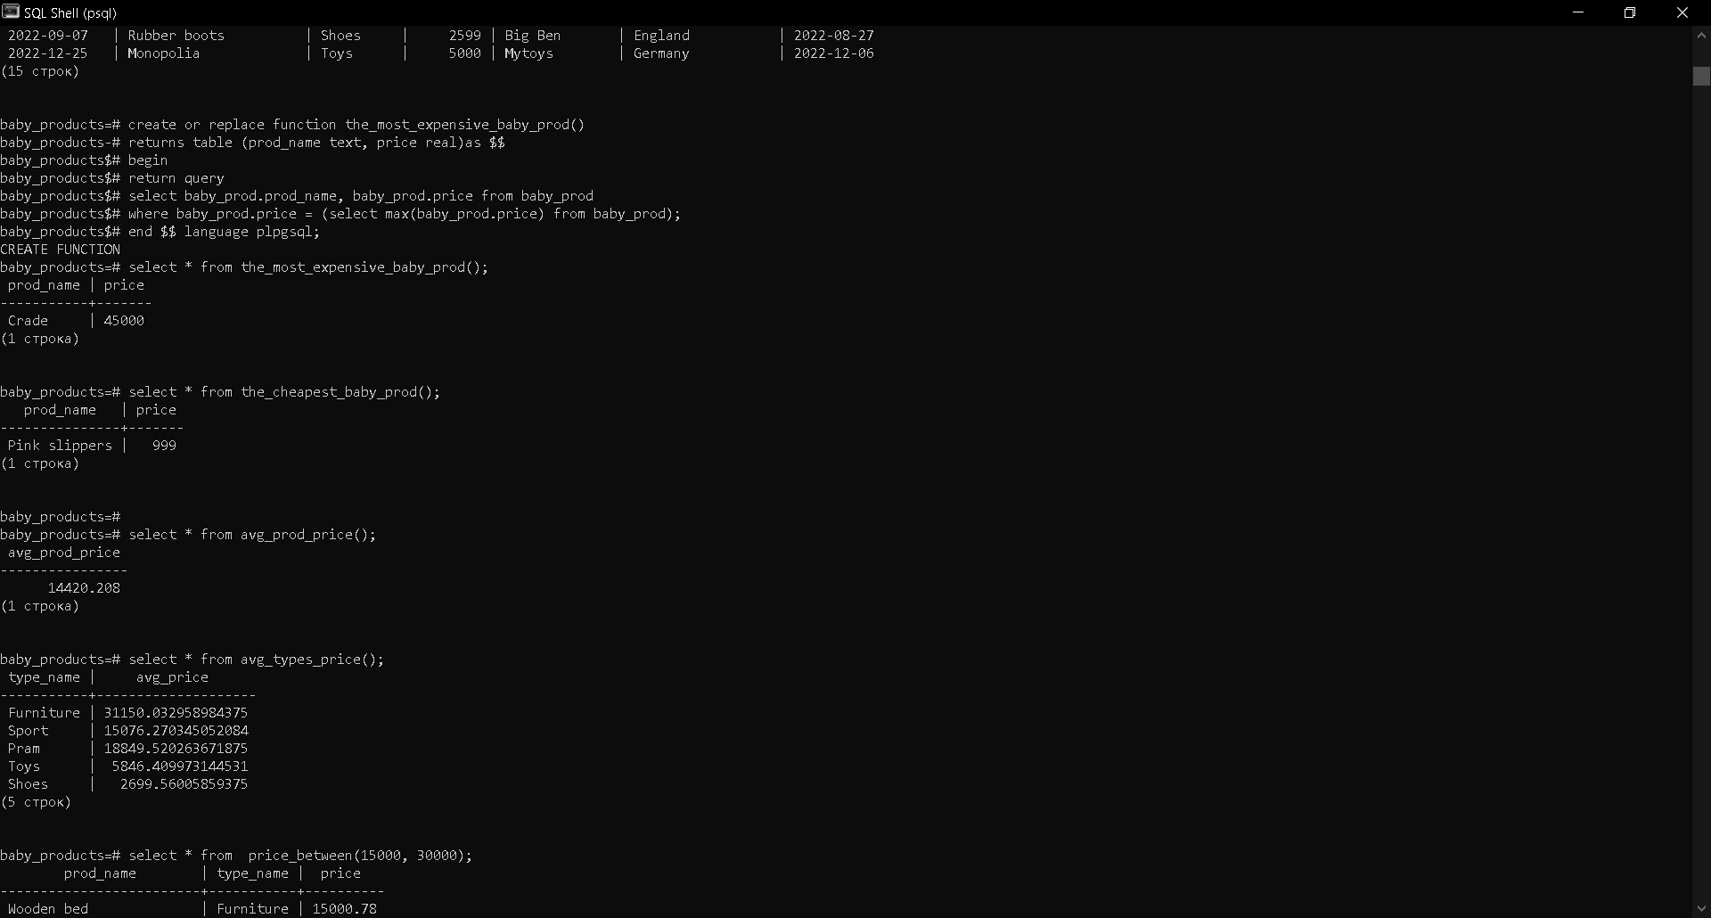

*Рисунок 13 – Результат запроса -* *самый дорогой товар.*

**• самый дешевый**

**Текст запроса:**

create or replace function the_cheapest_baby_prod()

returns table (prod_name text, price real)as $$

begin

return query

select baby_prod.prod_name, baby_prod.price from baby_prod

where baby_prod.price = (select min(baby_prod.price) from baby_prod);

end $$ language plpgsql;

select * from the_cheapest_baby_prod();



*Рисунок 14 – Результат запроса -* *самый дешевый товар.*

**• средняя стоимость**

**Текст запроса:**

create or replace function avg_prod_price()

returns real as $$

begin

return (select avg(baby_prod.price) from baby_prod);

end $$ language plpgsql;

select * from avg_prod_price();



*Рисунок 15 – Результат запроса –* *средняя стоимость.*

**• средняя стоимость каждого вида**

**Текст запроса:**

create or replace function avg_types_price()

returns table (type_name text, avg_price float)as $$

begin

return query

select prod_types.type_name as type_name, avg(baby_prod.price)

from baby_prod join prod_types on baby_prod.id_type = prod_types.id_type

group by prod_types.type_name;

end $$ language plpgsql;

select * from avg_types_price();



*Рисунок 16 – Результат запроса –* *средняя стоимость.*

1. Найти детские товары с ценой в заданных пределах (предусмотреть ввод цены с клавиатуры) по каждому виду и в целом.

**Текст запроса:**

create function price_between(a real, b real)

returns table (prod_name text, type_name text, price real) as $$

BEGIN

return query

select baby_prod.prod_name , prod_types.type_name, baby_prod.price from baby_prod

join prod_types on baby_prod.id_type=prod_types.id_type

where baby_prod.price::numeric::real >= a

and baby_prod.price::numeric::real <= b;

END;

$$ language plpgsql;

select * from price_between(15000, 30000);

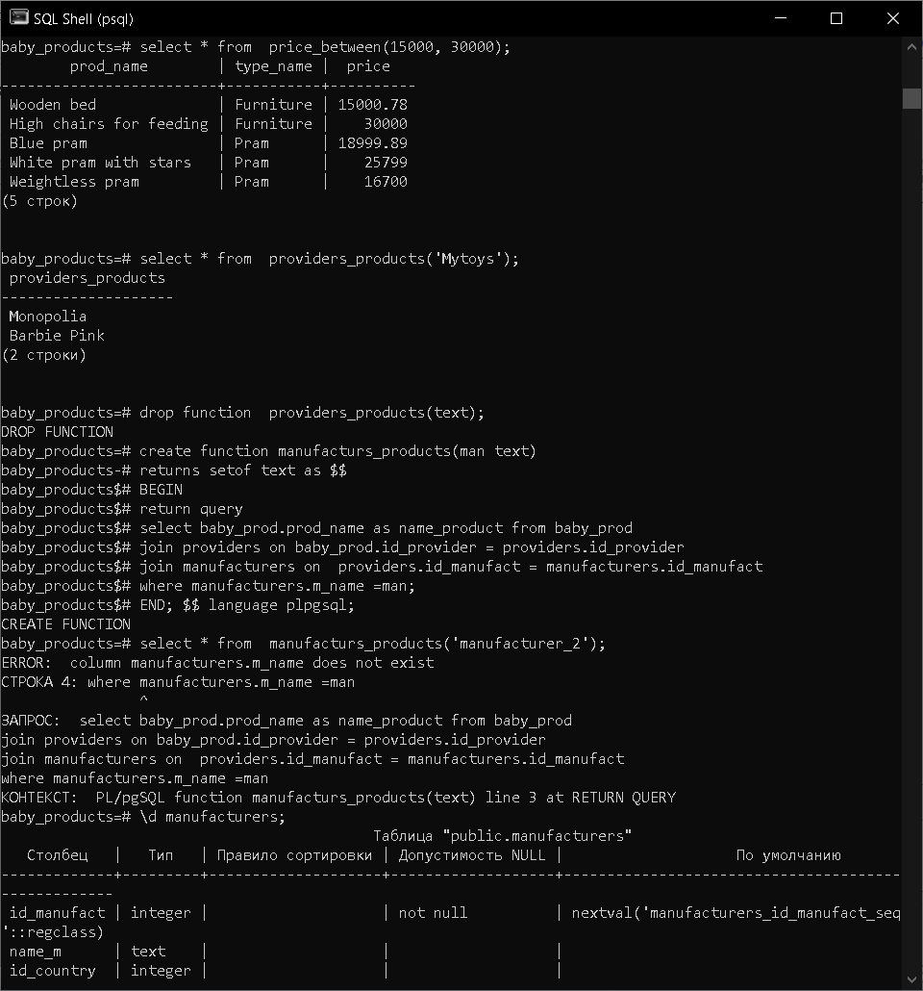

*Рисунок 17 – Результат запроса.*

1. Найти все детские товары заданного производителя (выбор производителя).

**Текст запроса:**

create or replace function manufacturs_products(man text)

returns table ( id_ int, manufacturs_products text, manufact_name text)

as $$

BEGIN

return query select baby_prod.id_product, baby_prod.prod_name, manufacturers.name_m from baby_prod

join providers on baby_prod.id_provider = providers.id_provider

join manufacturers on providers.id_manufact = manufacturers.id_manufact

where manufacturers.name_m =man;

END; $$ language plpgsql;

select * from manufacturs_products('manufacturer_2');

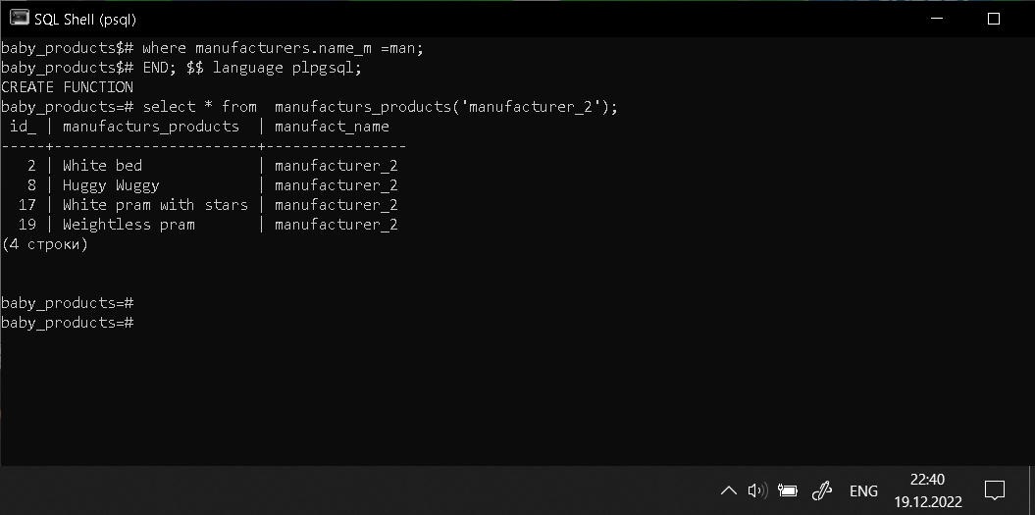

*Рисунок 18 – Результат запроса.*

1. Найти долю дешевых детских товаров (меньше заданного, ввод ограничения) от общего числа детских товаров (для каждого возраста (ввод) и в целом).

* Для поиска доли детских товаров от общего числа детских товаров для каждого возраста сделаем перегруженную функцию. При вводе возраста функция будет выводить долю товаров только для определённого возраста.

**Текст запроса:**

create or replace function group_cheap_products(pri real)

returns table ( min_age int, count bigint, part float, count_of_products bigint)

as $$

declare all_count bigint;

BEGIN

all_count = (select count(*) from baby_prod);

return query (select baby_prod.min_age, count (id_product) as count, count(id_product)/all_count::bigint::float as part, all_count

from baby_prod where baby_prod.price::numeric::int <= pri

group by baby_prod.min_age

order by baby_prod.min_age);

END; $$ language plpgsql;

select * from group_cheap_products(10000);

create or replace function group_cheap_products(age int ,pri real)

returns table ( min_age int, count bigint, part float, all_count bigint)

as $$

declare all_count bigint;

BEGIN

all_count = (select count(*) from baby_prod);

return query (select baby_prod.min_age, count (id_product) as count, count(id_product)/all_count::bigint::float as part, all_count

from baby_prod

where baby_prod.price::numeric::int <= pri

and baby_prod.min_age=age

group by baby_prod.min_age

order by baby_prod.min_age);

END; $$ language plpgsql;

select * from group_cheap_products(6, 10000);

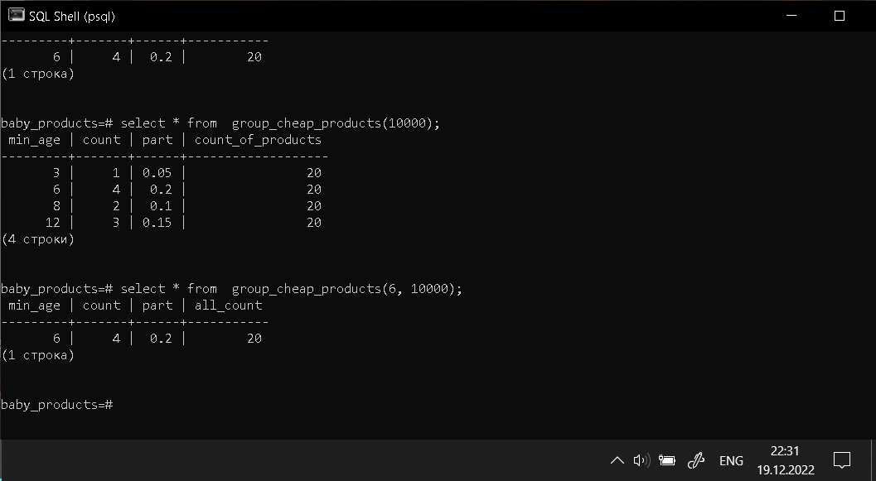

*Рисунок 19 – Результат запроса.*

* Поиск доли дешевых детских товаров от общего числа детских товаров в целом.

**Текст запроса:**

create or replace function all_cheap_products(pri real)

returns table (count_of_cheap bigint, part float, count_of_products int) as $$

declare all_count int;

BEGIN

all_count = (select count(*) from baby_prod);

return query (select count (id_product), count(id_product)/all_count::bigint::float, all_count

from baby_prod where baby_prod.price::numeric::int <= pri);

END; $$ language plpgsql;

select * from all_cheap_products(1500);

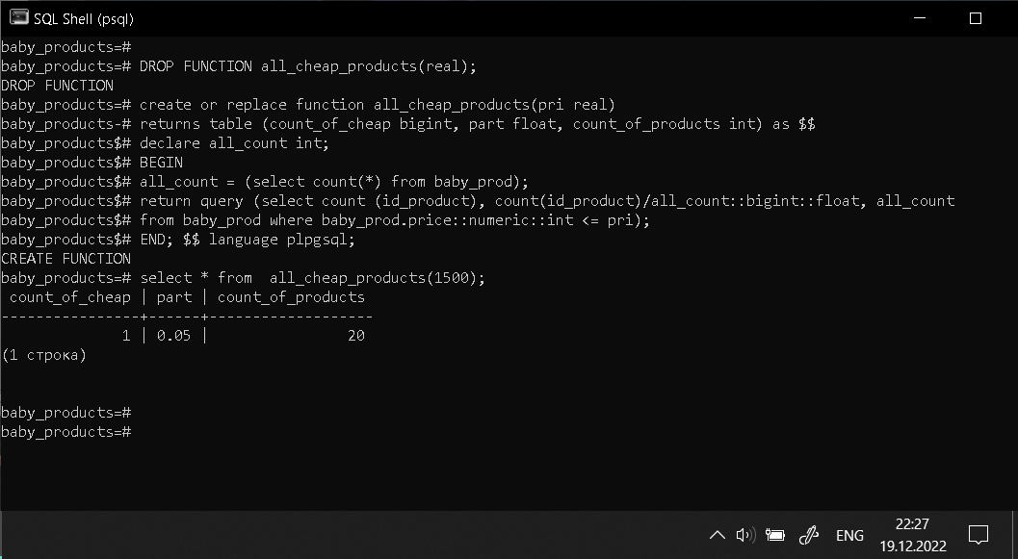

*Рисунок 20 – Результат запроса.*

1. Найти все детские товары с заданной датой выпуска (ввод даты).

**Текст запроса:**

create or replace function product_by_release_day(a date)

returns table(id_product int, prod_name text, r_date date)

as $$

begin

return query select baby_prod.id_product, baby_prod.prod_name ,

baby_prod.release_date from baby_prod

where baby_prod.release_date=a;

end;

$$ language plpgsql;

select * from product_by_release_day('2022-02-14');

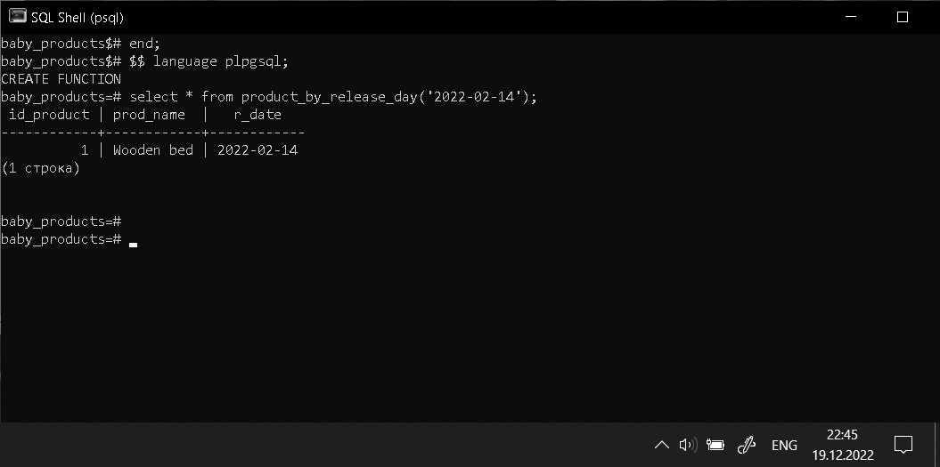

*Рисунок 21 – Результат запроса.*

1. Найти все детские товары, чья дата продажи находится в заданных пределах (ввод интервала) для заданного производителя (выбор производителя) и в целом.

* Для заданного запроса создадим перегруженную функцию, которая при вводе имени производителя выводит список для заданного производителя, иначе выводит список в целом.

**Текст запроса:**

create or replace function product_between_sale_days(a date, b date, man text)

returns table(id_product int,prod_name text, manufacturer text, r_date date)

as $$

begin

return query select baby_prod.id_product, baby_prod.prod_name ,manufacturers.name_m,

sales.date_of_sale from baby_prod

join sales on baby_prod.id_product=sales.id_product

join providers on baby_prod.id_provider=providers.id_provider

join manufacturers on providers.id_manufact=manufacturers.id_manufact

where

manufacturers.name_m=man

and sales.date_of_sale>=a

and sales.date_of_sale<=b

order by sales.date_of_sale;

end;

$$ language plpgsql;

select * from product_between_sale_days('2021-02-14','2022-12-31','manufacturer_3');

create or replace function product_between_sale_days(a date, b date)

returns table(id_product int, prod_name text, provider text, r_date date)

as $$

begin

return query select baby_prod.id_product, baby_prod.prod_name ,providers.provider_name,

sales.date_of_sale from baby_prod

join sales on baby_prod.id_product=sales.id_product

join providers on baby_prod.id_provider=providers.id_provider

where

sales.date_of_sale>=a

and sales.date_of_sale<=b

order by sales.date_of_sale;

end;

$$ language plpgsql;

select * from product_between_sale_days('2021-02-14','2022-12-31');

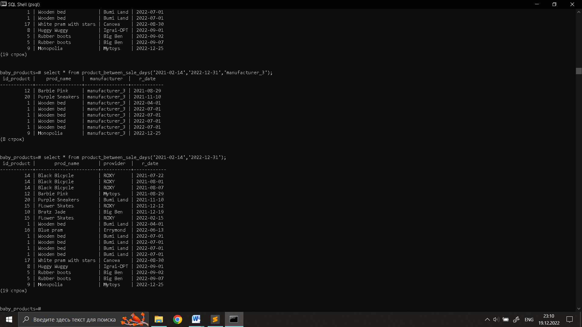

*Рисунок 22 – Результат работы перегруженной функции.*

1. Найти долю детских товаров, проданных за определенный период (ввод периода) от общего времени продажи.

**Текст запроса:**

create or replace function part_of_products_sales_days(a date, b date)

returns table(id_product int,prod_name text,quantity_product_sales bigint , part float)

as $$

declare all_prod int;

begin

all_prod = (select sum (sales.quantity) from sales)::bigint::int;

return query select baby_prod.id_product ,baby_prod.prod_name, sum (sales.quantity) , sum (sales.quantity)/all_prod::bigint::float from baby_prod

join sales on baby_prod.id_product = sales.id_product

and sales.date_of_sale <= b

and sales.date_of_sale >= a

group by baby_prod.id_product

order by baby_prod.prod_name ;

end;

$$ language plpgsql;

select * from part_of_products_sales_days('2022-02-14','2022-12-31');

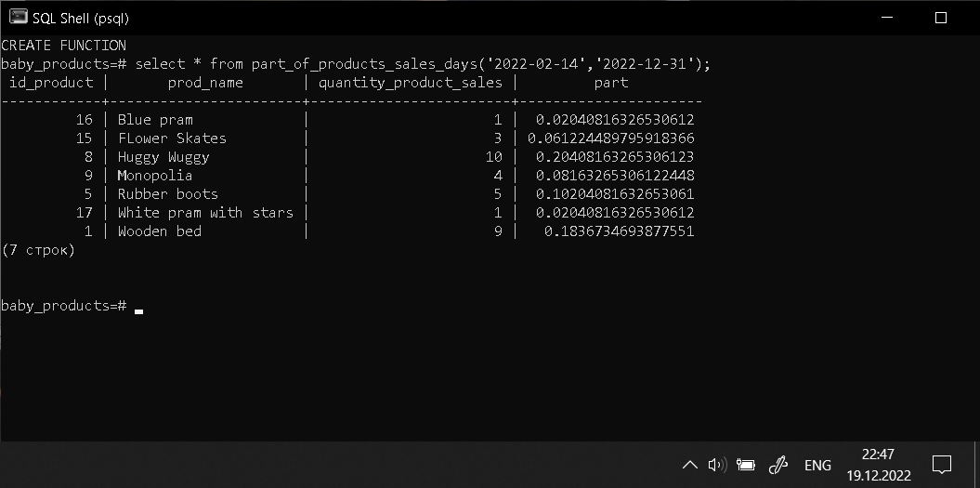

*Рисунок 23 – Результат запроса.*

1. Найти долю дешевых игрушек (меньше заданного, ввод ограничения) от общего числа игрушек (для каждого возраста (ввод) и в целом).

* Создадим перегруженную функцию, чтобы функция выводила долю дешевых игрушек при вводе возраста для определенного возраста, иначе для каждого возраста.

**Текст запроса:**

create or replace function part_of_cheap_toys(pri real)

returns table ( min_age int, count_of_toys bigint, part float)

as $$

declare all_count bigint;

BEGIN

all_count = (select count(*) from baby_prod where id_type=4);

return query select baby_prod.min_age, count (id_product), count(id_product)/all_count::bigint::float as part

from baby_prod where id_type=4 and baby_prod.price::numeric::int <= pri

group by baby_prod.min_age

order by baby_prod.min_age;

END; $$ language plpgsql;

select * from part_of_cheap_toys(10000);

create or replace function part_of_cheap_toys(age int,pri real)

returns table ( min_age int, count_of_toys bigint, part float)

as $$

declare all_count bigint;

BEGIN

all_count = (select count(*) from baby_prod where id_type=4);

return query select baby_prod.min_age, count (id_product), count(id_product)/all_count::bigint::float as part

from baby_prod

where id_type=4 and baby_prod.price::numeric::int <= pri

and baby_prod.min_age=age

group by baby_prod.min_age

order by baby_prod.min_age;

END; $$ language plpgsql;

select * from part_of_cheap_toys(6, 10000);

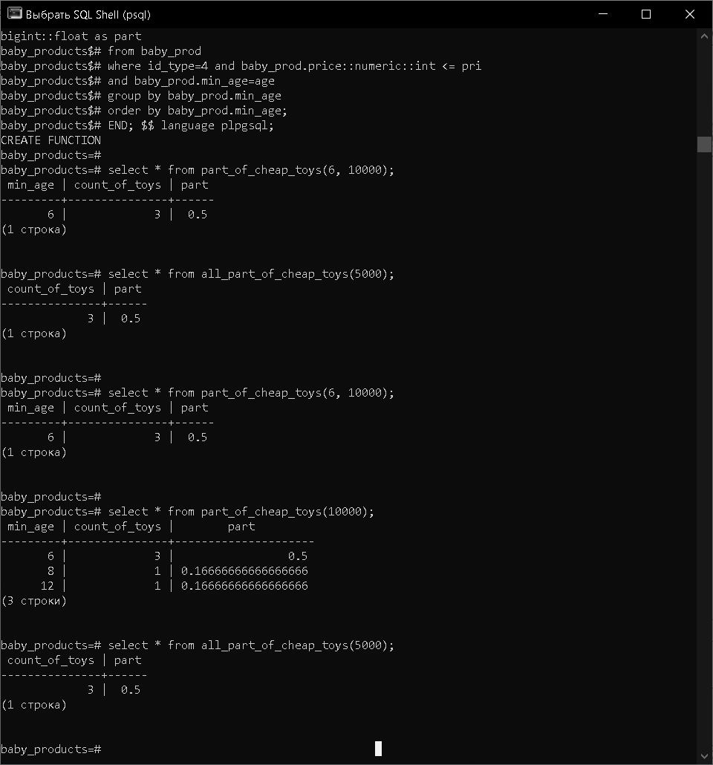

*Рисунок 24 – Результат запроса.*

* Вывод доли дешевых игрушек от общего числа игрушек в целом.

**Текст запроса:**

create or replace function all_part_of_cheap_toys(pri real)

returns table ( count_of_toys bigint, part float)

as $$

declare all_count bigint;

BEGIN

all_count = (select count(*) from baby_prod where id_type=4);

return query select count(*), count(*)/all_count::bigint::float as part

from baby_prod where id_type=4 and baby_prod.price::numeric::int <= pri;

END; $$ language plpgsql;

select * from all_part_of_cheap_toys(10000);

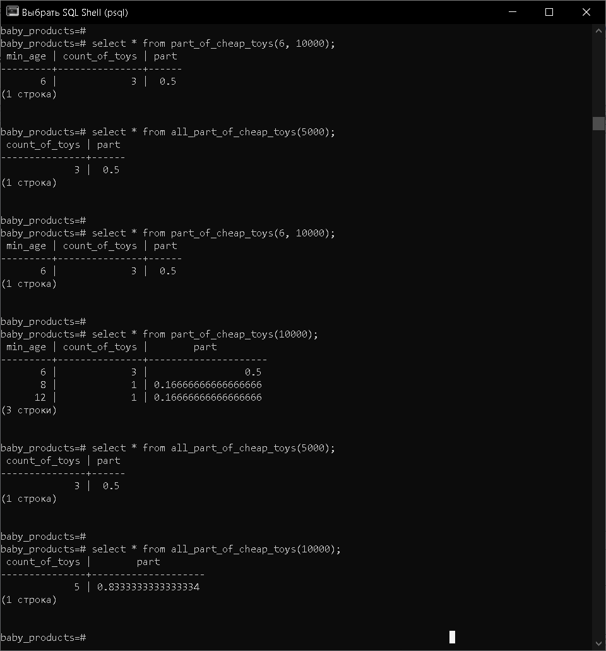

*Рисунок 25 – Результат запроса.*

1. Найти все детские товары, поступившие от заданного поставщика (выбор поставщика), чья стоимость больше, чем средняя стоимость детских товаров, поступивших из заданной страны (выбор страны).

**Текст запроса:**

create or replace function provider_of_product_by_name(pr_name text, country text)

returns table(provider text,id_product int, prod_name text, price_of_prod real, avg_price_countryprod real)

as $$

declare

avg_ real;

begin

avg_=(select avg(baby_prod.price) from baby_prod join providers on baby_prod.id_provider=providers.id_provider

join countries on providers.id_country=countries.id_country where countries.country_name=country);

return query select providers.provider_name, baby_prod. id_product, baby_prod.prod_name, baby_prod.price, avg_

from baby_prod

join providers on baby_prod.id_provider=providers.id_provider

where baby_prod.price>=(avg_)

and providers.provider_name=pr_name

order by baby_prod.prod_name;

end;

$$ language plpgsql;

select * from provider_of_product_by_name('Tony Moly','Russia');

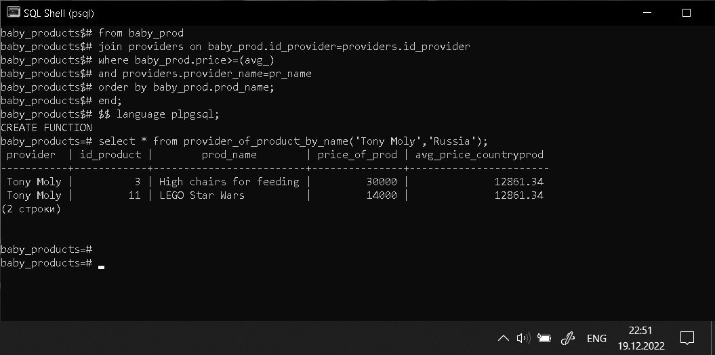

*Рисунок 26 – Результат запроса.*

1. Найти долю дешевых детских товаров (чья стоимость меньше заданной, ввод стоимости), поступивших от заданного поставщика (выбор поставщика) и в целом.

**Текст запроса:**

create or replace function providers_cheap_products(pri real, provider text)

returns table ( id_provider int, provider_name text, count bigint, part float)

as $$

declare all_count bigint;

BEGIN

all_count = (select count(*) from baby_prod join providers on baby_prod.id_provider=providers.id_provider where providers.provider_name=provider);

return query select providers.id_provider, providers.provider_name, count(id_product), count(id_product)/all_count::bigint::float

from baby_prod

join providers on baby_prod.id_provider=providers.id_provider where providers.provider_name=provider

and baby_prod.price<pri

group by providers.id_provider;

END; $$ language plpgsql;

select * from providers_cheap_products(15000,'Tony Moly');

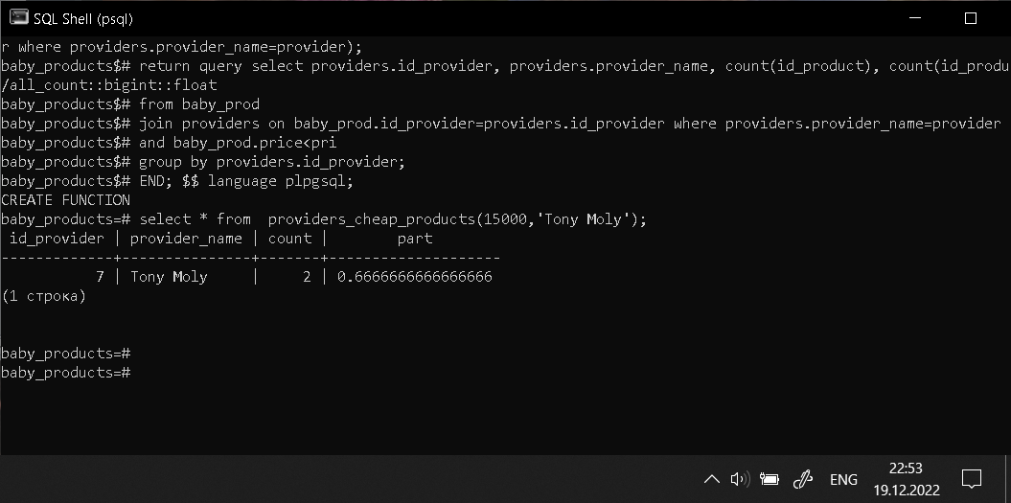

*Рисунок 27 – Результат запроса.*

1. Найти среднюю стоимость детских товаров, проданных за определенный промежуток времени (ввод интервала).

**Текст запроса:**

create or replace function avg_price_in_period(a date, b date)

returns table (avg_price float) as $$

begin

return query select avg(baby_prod.price) from baby_prod

join sales on baby_prod.id_product=sales.id_product

where sales.date_of_sale>=a

and sales.date_of_sale<=b;

end;

$$ language plpgsql;

select * from avg_price_in_period('2022-02-14','2022-12-31');

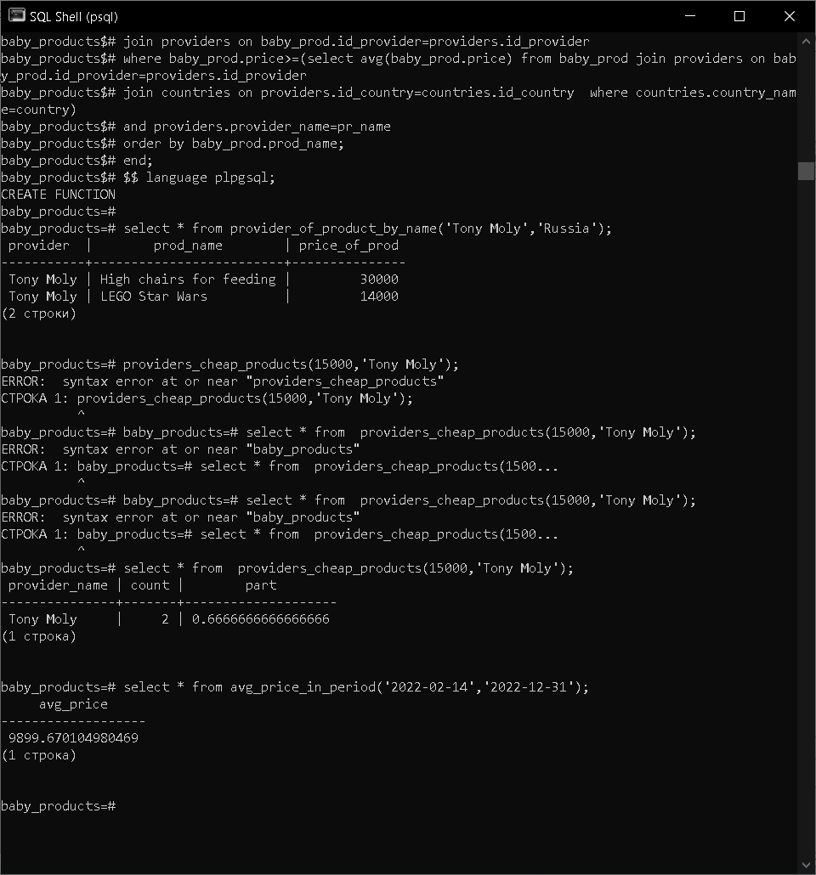

*Рисунок 28 – Результат запроса.*

1. Найти все детские товары, чья стоимость выше, чем средняя стоимость детских товаров заданного производителя (выбор производителя).

**Текст запроса:**

create or replace function price_of_product_more_than_avg(man text)

returns table (id_product int,product_name text, price real, avg_price_of_product real)

as $$

declare

avg_ real;

begin

avg_=(select avg(baby_prod.price) from baby_prod

join providers on baby_prod.id_provider=providers.id_provider

join manufacturers on providers.id_manufact=manufacturers.id_manufact

where manufacturers.name_m=man);

return query select baby_prod.id_product,baby_prod.prod_name, baby_prod.price, avg_

from baby_prod

where baby_prod.price>avg_;

end;

$$ language plpgsql;

select * from price_of_product_more_than_avg('manufacturer_3');

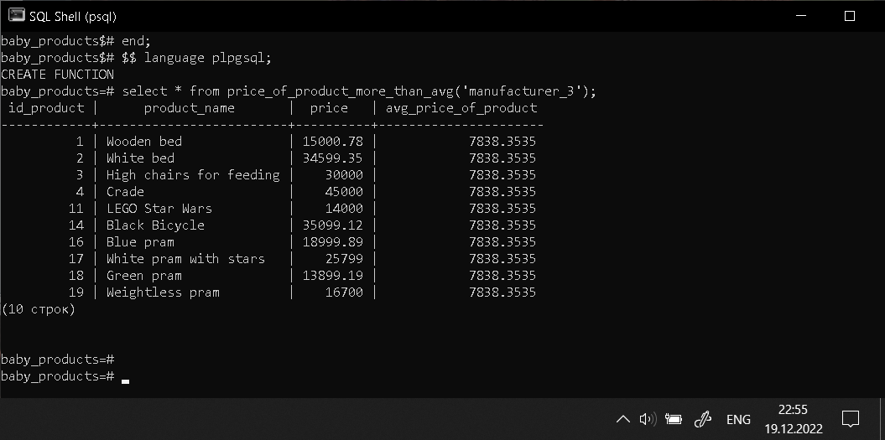

*Рисунок 29 – Результат запроса.*

1. Найти детские товары, которые лучше всего раскупают, указать параметры (стоимость, производитель, возраст и т.д.).

* Создадим перегруженную функцию, чтобы можно было вводить параметры по отдельности.

**Текст запроса:**

create or replace function popular_baby_prod(pri real , man text, age int)

returns table (id_product int, prod_name text, product_price real, manufacturer_name text, min_age int, sale_quant bigint) as $$

begin

return query select baby_prod.id_product ,baby_prod.prod_name, baby_prod.price, manufacturers.name_m, baby_prod.min_age, (select sum(sales.quantity) from sales where sales.id_product=baby_prod.id_product) from baby_prod

join providers on baby_prod.id_provider=providers.id_provider

join manufacturers on providers.id_manufact=manufacturers.id_manufact

join sales on baby_prod.id_product=sales.id_product

where

baby_prod.price=pri

and manufacturers.name_m=man

and baby_prod.min_age=age

group by baby_prod.id_product, manufacturers.id_manufact

order by sale_quant desc limit 3;

end; $$

language 'plpgsql';

select * from popular_baby_prod(5000,'manufacturer_3',12);

create or replace function popular_baby_prod(man text)

returns table (id_product int, prod_name text, product_price real, manufacturer_name text, min_age int, sale_quant bigint) as $$

begin

return query select baby_prod.id_product ,baby_prod.prod_name, baby_prod.price, manufacturers.name_m, baby_prod.min_age, (select sum(sales.quantity) from sales where sales.id_product=baby_prod.id_product) from baby_prod

join providers on baby_prod.id_provider=providers.id_provider

join manufacturers on providers.id_manufact=manufacturers.id_manufact

join sales on baby_prod.id_product=sales.id_product

where manufacturers.name_m=man

group by baby_prod.id_product, manufacturers.id_manufact

order by sale_quant desc limit 3;

end; $$

language 'plpgsql';

select * from popular_baby_prod('manufacturer_3');

create or replace function popular_baby_prod(age int)

returns table (id_product int, prod_name text, product_price real, manufacturer_name text, min_age int, sale_quant bigint) as $$

begin

return query select baby_prod.id_product ,baby_prod.prod_name, baby_prod.price, manufacturers.name_m, baby_prod.min_age, (select sum(sales.quantity) from sales where sales.id_product=baby_prod.id_product) from baby_prod

join providers on baby_prod.id_provider=providers.id_provider

join manufacturers on providers.id_manufact=manufacturers.id_manufact

join sales on baby_prod.id_product=sales.id_product

where baby_prod.min_age=age

group by baby_prod.id_product, manufacturers.id_manufact

order by sale_quant desc limit 3;

end; $$

language 'plpgsql';

select * from popular_baby_prod(12);

create or replace function popular_baby_prod(pri real)

returns table (id_product int, prod_name text, product_price real, manufacturer_name text, min_age int, sale_quant bigint) as $$

begin

return query select baby_prod.id_product ,baby_prod.prod_name, baby_prod.price, manufacturers.name_m, baby_prod.min_age, (select sum(sales.quantity) from sales where sales.id_product=baby_prod.id_product) from baby_prod

join providers on baby_prod.id_provider=providers.id_provider

join manufacturers on providers.id_manufact=manufacturers.id_manufact

join sales on baby_prod.id_product=sales.id_product

where baby_prod.price=pri

group by baby_prod.id_product, manufacturers.id_manufact

order by sale_quant desc limit 3;

end; $$

language 'plpgsql';

select * from popular_baby_prod(5000.0);

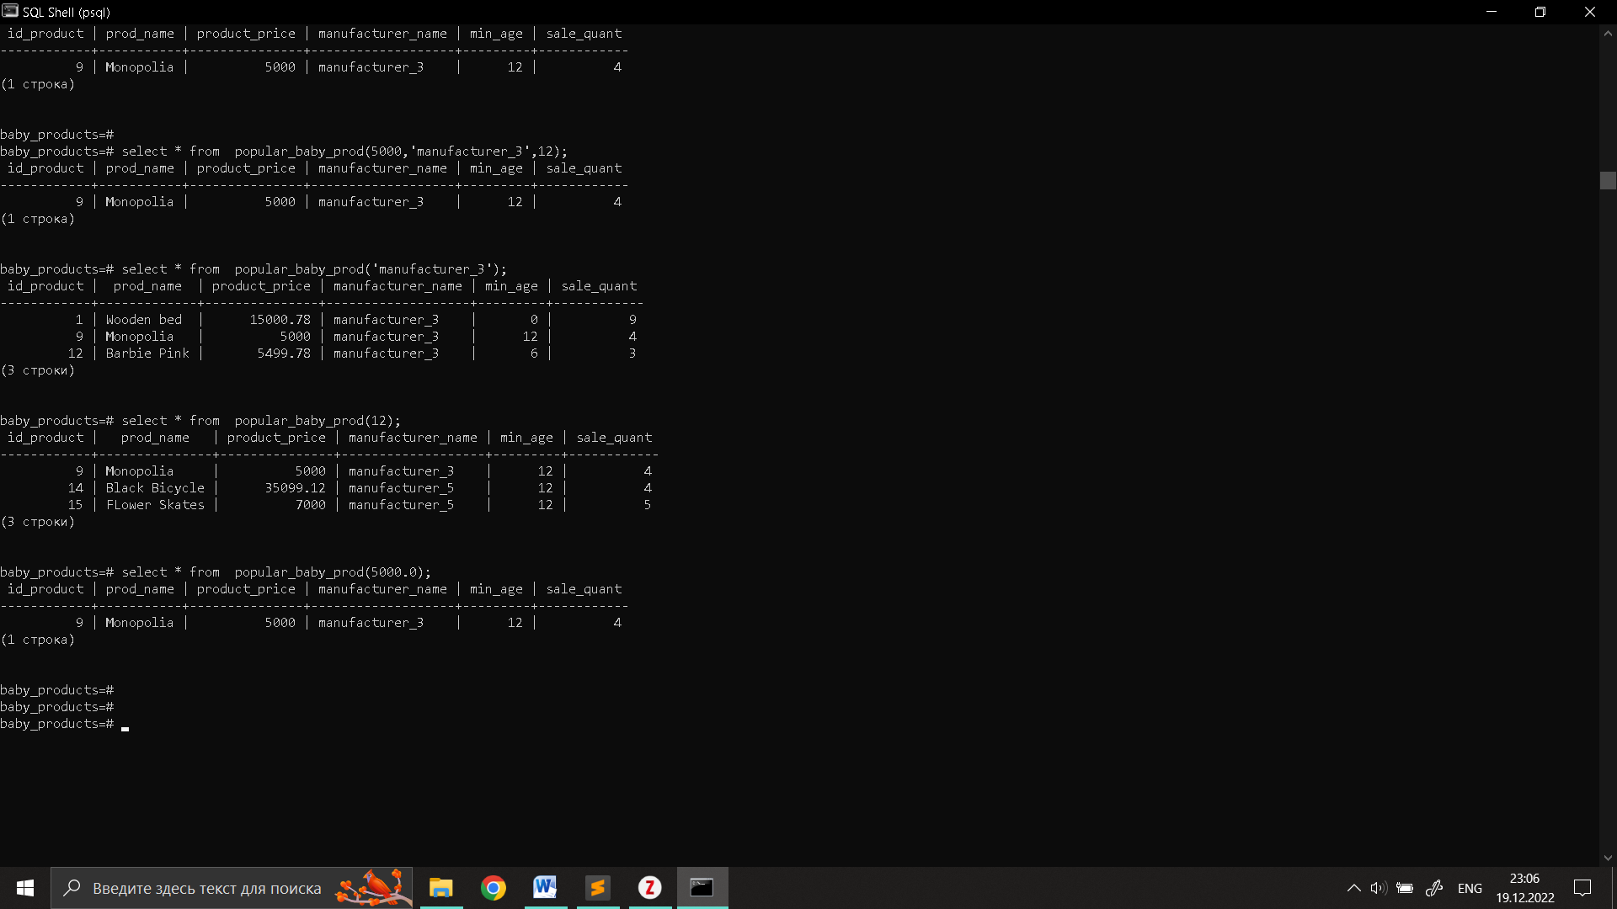

*Рисунок 30 – Результат запроса.*

**8. Анализ результатов и выводы**

Построена база данных в СУБД PostgreSQL. В базе данных присутствуют таблиц-справочников и таблиц, использующих справочники. В пояснительной записке представлена структура таблиц и связи между ними.

Написаны функции для реализации запросов с использованием процедурного языка plpgsql, приведены примеры результатов выполнения функций. Для реализации курсовой работы были применены знания и навыки разработки БД, выполнения запросов, написания функций, полученные в ходе выполнения лабораторных работ по курсу и изучения документации PostgreSQL.

**9. Использованные источники**

1. PostgreSQL [Электронный ресурс]: Документация по PostgreSQL. – Режим доступа: http://postgresql.ru.net . - загл. с экрана. (Дата обращения: 10.12.2022)

1. Трошина Г. В. Базы данных [Электронный ресурс] : электронный учебно-методический комплекс / Г. В. Трошина ; Новосиб. гос. техн. ун-т. - Новосибирск, [2011]. - Режим доступа: http://elibrary.nstu.ru/source?bib_id=vtls000152242. - Загл. с экрана – (Дата обращения : 10.11.2022)